NHẬN XÉT CỦA GIÁO VIÊN
………………………………………………………………………………………………………………………………………………………………………………………………………………………………………………………………………………………………………………………………………………………………………………………………………………………………………………………………………………………………………………………………………………………………………………………………………………………………………………………………………………………………………………………………………………………………………………………………………………………………………………………………………………………………………………………………………………………………………………………………………………………………………………………………………………………………………………………………………………………………………………………………………………………………………………………………………………………………………………………………………………………………………………………………………………………………………………………………………………………………………………………………………………………………………………………………………………………………………………………………………………………………………………………………………………………………………………………………………………………………………………………………………………………………………………………………………………………………………………………………………………………………………………………………………………………………………………………………………………………………………………………………………………………………………………………………

Hưng Yên, ngày ... tháng ... năm 2013

LỜI CẢM ƠN

Xã hội ngày càng phát triển văn minh hiện đại nhu cầu làm việc của con người đòi hỏi ngày càng cao. Nên các ứng dụng khoa học kỹ thuật cũng không ngừng vận động, đổi mới đặc biệt ngành công nghệ thông tin có vai trò quan trọng trong xã hội nó đáp ứng những yêu cầu của con người trong mọi lĩnh vực đời sống xã hội. Đặc biệt là trong các cơ quan việc quản lý công văn ứng dụng công nghệ thông tin là rất cần thiết. Để lưu trữ, thống kê thông tin, thực hiện nghiệp vụ nhanh gọn dễ dàng hiệu quả thì không thể bỏ qua ứng dụng của công nghệ thông tin. Và việc thiết kế một hệ thống quản lý công văn phù hợp với yêu cầu trở nên rất cần thiết đối với bất kỳ cơ quan hay doanh nghiệp nào. Chính vì vậy mà nhóm chúng em đã quyết định chọn đề tài về “Quản lý công văn”.
Sau khi nghiên cứu và thực hiện đề tài “ Phát triển phần mềm quản lý quản lý công văn” chúng em thấy đề tài này gắn liền chặt chẽ với nhu cầu thực tế, giải quyết được khá nhiều vấn đề,mang tính thiết thực cao. Nhóm chúng em đã cùng nghiên cứu và cố gắng xây dựng phần mềm quản lý hoàn chỉnh nhất bằng hết khả năng của mình. Xong vẫn còn nhiều thiếu xót chúng em rất mong nhận được sự đóng góp ý kiến của các thầy cô và các bạn để cho đề tài của chúng em được hoàn thiện hơn .
Chúng em xin gửi lời cảm ơn chân thành tới thầy giáo hướng dẫn Ths.Nguyễn Minh Quý, người đã tận tình giảng dạy và hướng dẫn chúng em trong thời gian vừa qua. Và cũng gửi lời cảm ơn chân thành tới toàn thể các bạn sinh viên lớp TK8.4 đã giúp đỡ, tạo điều kiện thuận lợi cho chúng em trong quá trình thực hiện đề tài này.
Chúng em cũng xin chân thành cảm ơn quý Thầy cô trong Khoa Công nghệ thông tin, trường Đại học sư phạm kỹ thuật Hưng Yên đã tận tình giảng dạy, hướng dẫn, giúp đỡ và tạo điều kiện cho chúng em thực hiện tốt đề tài này.

MỤC LỤC
LỜI CẢM ƠN 2
MỤC LỤC 3
DANH SÁCH CÁC BẢNG 5
PHẦN I: MỞ ĐẦU 7
1.1 Lý do chọn đề tài 7
1.2 Ưu khuyết điểm 7
1.2.1 Ưu điểm 7
1.2.2 Khuyết điểm 8
1.3 Hướng tiếp cận của đề tài 8
1.4. Ý nghĩa lý luận và ý nghĩa thực tiễn của đề tài 8
1.5. Cấu trúc của báo cáo 8
PHẦN II: NỘI DUNG 9
Chương 1: KHẢO SÁT, XÁC ĐỊNH YÊU CẦU VÀ PHÂN TÍCH HỆ THỐNG 9
1.1 Khảo sát hệ thống. 9
1.2 Xác định yêu cầu hệ thống. 9
1.3 Phân tích yêu cầu hệ thống. 10
Chương 2: PHÂN TÍCH THIẾT KẾ VỚI UML 11
2.1 Biểu đồ usecase 11
2.2 Biểu đồ lớp 17
2.3 Đặc tả từng lớp 19
2.4 Biểu đồ tuần tự 23
Chương 3: PHÂN TÍCH THIẾT KẾ CƠ SỞ DỮ LIỆU 26
3.1 Các bảng dữ liệu 26
3.2 Mô hình dữ liệu quan hệ 30
Chương 4: ĐẶC TẢ GIAO DIỆN CHƯƠNG TRÌNH 31
4.1 Hệ thống các chức năng của chương trình. 31
4.2 Thiết kế giao diện hệ thống chương trình. 31
PHẦN III: THỰC NGHIỆM, ĐÁNH GIÁ KẾT QUẢ VÀ HƯỚNG PHÁT TRIỂN 39
3.1 Triển khai thực tế. 39
3.2 Kết quả đạt được của đề tài. 39
3.3 Hạn chế. 39
3.4 Hướng phát triển. 39
PHẦN IV: TÀI LIỆU THAM KHẢO 40
4.1 Danh mục các tài liệu tham khảo: 40
4.2 Websites 40

DANH SÁCH MỤC CÁC TỪ VIẾT TẮT
STT | Từ viết tắt | Mô tả | Ghi chú
1 | CSDL | Cơ sở dữ liệu
2 | QL | Quản lý

DANH SÁCH CÁC BẢNG
Bảng 1: Danh sách các Actor 12
Bảng 2: Danh sách các Usecase 13
Bảng 3: Danh sách các lớp 18
Bảng 4: Danh sáchthuộc tính thuộc lớp nhập nội dung công văn 19
Bảng 5: Danh sách phương thức thuộc lớp nhập nội dung công văn 20
Bảng 6: Danh sách thuộc tính thuộc lớp Người dùng 20
Bảng 7: Danh sách phương thức thuộc lớp Người dùng 21
Bảng 8: Danh sách thuộc tính thuộc lớp Loại công văn 21
Bảng 9: Danh sách phương thức thuộc lớp Loại công văn 21
Bảng 10: Danh sách thuộc tính thuộc lớp nhóm 21
Bảng 11: Danh sách phương thức thuộc lớp nhóm. 22
Bảng 12: Danh sách thuộc tính thuộc lớp Tệp đính kèm 22
Bảng 13: Danh sách phương thức thuộc lớp Tệp đính kèm 23
Bảng 14: Bảng dữ liệu tblNhapNDCV 26
Bảng 15: Bảng dữ liệu tblNhom 27
Bảng 16: Bảng dữ liệu tblLoaiCV 27
Bảng 17: Bảng dữ liệu tblNguoidung 28
Bảng 18: Bảng dữ liệu tblFileDinhKem 29
Bảng 19: Bảng dữ liệu tblMenu 29
Bảng 20: Bảng dữ liệu tblNhomND 30
Bảng 21: Mô hình dữ liệu quan hệ 30
Bảng 22: Hệ thống các chức năng của chương trình 31

DANH SÁCH CÁC HÌNH VẼ
Hình 1: Biểu đồ use case tổng quát của Website. 14
Hình 2: Usecase Đăng nhập 14
Hình 3: Biểu đồ usecase Quản lý người dùng 15
Hình 4: Biểu đồ usecase Nhập nội dung công văn đến/đi. 16
Hình 5: Biểu đồ usecase Tìm kiếm 17
Hình 6: Biểu đồ lớp 18
Hình 7: Biểu đồ tuần tự đăng nhập 23
Hình 8: Biểu đồ tuận tự quản lý thông tin chung 24
Hình 9: Biểu đồ tuần tự Tìm kiếm thông tin chung 24
Hình 10: Giao diện trang xem công văn 32
Hình 11: Giao diện Hiển thị trang Nhập nội dung công văn 33
Hình 12: Giao diện Loại công văn 33
Hình 13: Giao diện chức năng Đăng nhập 34
Hình 14: Giao diện trang quản lý người dùng 35
Hình 15: Giao diện trang quản lý nhóm 36
Hình 16: Giao diện trang tìm kiếm. 37
Hình 17: Giao diện trang chi tiết công việc 37

PHẦN I: MỞ ĐẦU

1.1 Lý do chọn đề tài
- Ngày nay khi xã hội ngày càng đi lên cùng với sự phát triển của khoa học kĩ thuật thì không ai có thể phủ nhận vai trò của Công nghệ thông tin ngày càng xâm nhập rộng rãi trong các lĩnh vực của cuộc sống. Từ các công sở, cơ quan nhà nước, công ty, văn phòng, sử dụng các ứng dụng của công nghệ thông tin để quảng bá sản phẩm đến với công chúng đã không còn xa lạ với mọi người.
- Như chúng ta đã biết, việc quản lý công văn của rất nhiều trường học,văn phòng vẫn tiến hành rất thủ công, việc ghi chép thông qua sổ sách gặp rất nhiều trở ngại, gây khó khăn cho người quản lý khi muốn xem xét thông tin về một công văn đến hoặc công văn đi.Cũng như rất khó có thể thống kê nhanh chóng được số công văn đến và đi, từ thực tế như vậy nhóm chúng em đã tiến hành xây dựng một phần mềm quản lý công văn. Để đưa người dùng đến gần hơn với công nghệ thông tin và thân thiện hơn chúng em đã chọn đề tài “Xây dựng phần mềm quản lý công văn”. Hi vọng rằng phần mềm mà nhóm chúng em xây dựng có thể đưa vào được áp dụng thực tế giúp thuận lợi hơn cho việc quản lý của một số cơ quan, văn phòng.

1.2 Ưu khuyết điểm

1.2.1 Ưu điểm
- Đề tài phù hợp với như cầu của các cán bộ công nhân viên chức trong trường học cũng như các xí nghiệp công ty khác nhau.
- Đề tài có khả năng ứng dụng thành công cao ở các cơ quan khác nhau.
- Dễ sử dụng.

1.2.2 Khuyết điểm
- Tư duy làm web của thành viên trong nhóm chưa được phát triển ở mức cao dẫn đến khả năng tương tác môi trường mạng vẫn còn hạn chế.
- Môi trường ứng dụng còn hạn chế do không có đủ kinh phí thử nghiệm trên hệ thống thực dẫn tới đề tài còn mang tính phát triển.
- Việc tối ưu hệ thống chưa được tốt.
- Nhiều chức năng chưa được phát triển đầy đủ.
- Giao diện chưa được đẹp mắt.

1.3 Hướng tiếp cận của đề tài
- Tìm hiểu các công nghệ mới để sử dụng vào việc phát triển ứng dụng Website.
- Tìm hiểu thông qua các tài liệu và lập trình web, javascript, jquery….
- Thông qua các đề tài đã được triển khai trong thực tế.
- Việc gặp hàng tuần với giáo viên hướng dẫn giúp cho việc nghiên cứu và xây dựng đi đúng hướng.

1.4. Ý nghĩa lý luận và ý nghĩa thực tiễn của đề tài
- Ý nghĩa lý luận:
- Đây là đề tài lần thứ 3 trong toàn bộ chương trình học, vì vậy nó đóng vai trò rất quan trọng, giúp sinh viên làm quen với các ứng dụng mang tính thực tế cao, từ đó rút ra kinh nghiệm thực tiễn cho việc làm đồ án và công việc về sau.
- Ý nghĩa thực tiễn:
- Tăng cường nhận thức và tư duy của các thành viên.
- Rèn luyện cách làm việc nhóm có hiệu quả.
- Phát huy tính sáng tạo và cách làm việc độc lập của mỗi thành viên trong nhóm
- Củng cố và nâng cao kiến thức cho các thành viên trong nhóm.

1.5. Cấu trúc của báo cáo
Báo cáo gồm có các phần chính như sau:
- Phần I: Mở đầu.
- Phần II: Nội dung.
- Phần III: Thực nghiệm, đánh giá kết quả và hướng phát triển.
- Phần IV: Tài liệu tham khảo.

PHẦN II: NỘI DUNG

Chương 1: KHẢO SÁT, XÁC ĐỊNH YÊU CẦU VÀ PHÂN TÍCH HỆ THỐNG

Khảo sát hệ thống.
Đề tài được thực hiện và triển khai ngay tại khoa nên nhóm đã thực hiện khảo sát các yêu cầu về chức năng cơ bản của hệ thống từ cô giáo vụ trong khoa.
Do không có địa điểm để khảo sát hệ thống quản trị và làm website chuyên nghiệp nên nhóm đã khảo sát toàn bộ hệ thống quản trị website tin tức trên mạng Internet. Các thông tin khảo sát được gồm có:
- Quy trình thiết kế website.
- Cách thức làm website bằng ngôn ngữ asp.net.
- Cách thức thiết kế website.
- Cách thức hoạt động với một website điển hình. Nhóm có tham khảo một số website có hình thức tương tự để làm hình mẫu cho việc phát triển cả về hình thức và nội dung cho website của nhóm.
Ngoài ra nhóm cũng tham khảo cách làm website của các anh chị khóa trên để tìm hiểu rõ hơn về nhiệm vụ và phương hướng làm việc trong toàn bộ đề tài.

Xác định yêu cầu hệ thống.
Từ dữ liệu thu thập được trong quá trình khảo sát, có thể xác định được hệ thống gồm những chức năng chính sau đây:

Yêu cầu chức năng
STT | Loại yêu cầu | Chi tiết yêu cầu
1 | Yêu cầu hệ thống | Quản lý tài khoản, đăng nhập, …..
2 | Yêu cầu nghiệp vụ | Quản lý người dùng, tạo nhóm, xem công văn,danh sách loại công văn, tìm kiếm công văn ….

Yêu cầu phi chức năng
- Giao diện đẹp, dễ sử dụng, thân thiện với người dùng.
- Bảo mật tốt, dễ bảo trì.

Phân tích yêu cầu hệ thống.
Sau khi khảo sát và xác định được các yêu cầu của hệ thống, có thể phân tích để đưa ra các quy trình nghiệp vụ chung của hệ thống bao gồm các phần:
- Thao tác với người dùng:
Người dùng là người có quyền thao tác với toàn bộ hệ thống. Để đảm bảo tính bảo mật, yêu cầu có hệ thống phân quyền cụ thể và mật khẩu cho người dùng phải được mã hóa.
Thêm mới, sửa thông tin, xóa thông tin người dùng rõ ràng.
- Thao tác với nội dung công văn:
Người dùng này có thể soạn nội dung công văn.
- Nhập nội dung công văn đến/đi.
- Cập nhật file đính kèm
- Xóa công văn
- Thao tác với loại công văn
Người dùng khi đăng nhập có thể xem danh sách loại công văn hiện có.
- Thêm loại công văn
- Sửa loại công văn
- Xóa loại công văn.
- Thao tác với nhóm
Người dùng có thể xem danh sách nhóm.
- Thêm nhóm.
- Sửa nhóm.
- Xóa nhóm.

Chương 2: PHÂN TÍCH THIẾT KẾ VỚI UML

2.1. Biểu đồ usecase

2.1.1 Danh sách các Actor và các use case
Danh sách các Actor (tác nhân)
Sau khi đi khảo sát thực tế và tham khảo một số tài liệu chúng em đã phân tích và đưa ra được các chức năng chính của website:
Bảng 1: Danh sách các Actor
STT | Tên Actor | Giải thích
1 | 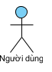 | - Người dùng là tác nhân giữ vai trò chính của website.  - Tác nhân Người dùng có thể thực hiện được tất cả các chức năng của website như: nhập nội dung công văn,thêm nhóm,thêm người dùng, xem công văn, tìm kiếm……  - Tác nhân Người dùng có quyền thêm, sửa, xóa, cập nhật thông tin mới.

Mô tả yêu cầu đối với các Actor
- Người dùng:
  - Đăng nhập vào Website.
  - Quản lý người dùng.
  - Thêm nhóm.
  - Nhập nội dung công văn.
  - Xem công văn,chi tiết công văn.
  - Gửi Email.

Danh sách các usecase

Bảng 2: Danh sách các Usecase
STT | Tên Usecase | Actor liên quan | Ghi chú
1 | Đăng nhập | Người dùng | Có được quyền truy cập vào hệ thống.
2 | Quản lý công văn đến/đi | Người dùng | Có được quyền nhập nội dung công văn.
3 | Quản lý người dùng | Người dùng | Có được quyền thêm mới, sửa xóa người dùng,chỉ admin mới có quyền
4 | Quản lý loại công văn | Người dùng | Có được quyền xem các loại công văn,thêm ,sửa,xóa.
5 | Quản lý nhóm | Người dùng | Có được quyền thêm mới, sửa xóa nhóm
6 | Tìm kiếm công văn | Người dùng | Có quyền tìm kiếm công văn mình muốn xem,xem chi tiết gửi email

2.1.2 Đặc tả các use case

Use case mức tổng quan

Hình 1: Biểu đồ use case tổng quát của Website.
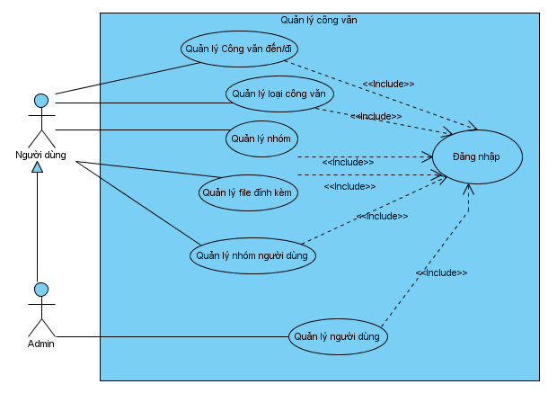

Đặc tả Usecase Đăng nhập

Hình 2: Usecase Đăng nhập
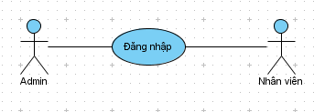
Tác nhân : Người đăng nhập hệ thống
Chức năng này cho phép người dùng đăng nhập vào hệ thống để sử dụng các chức năng của Website. Use case đăng nhập bao giờ cũng được hiện ra trước tiên khi người dùng muốn vào hệ thống, use case này yêu cầu người dùng phải đăng nhập mới có thể thực hiện được các chức năng của hệ thống.
- Dòng sự kiện chính:
- Bắt đầu người dùng đăng nhập vào website.
- Hệ thống yêu cầu người dùng đăng nhập vào website.
- Người dùng nhập Tên đăng nhập và mật khẩu.
- Hệ thống kiểm tra tên đăng nhập và mật khẩu và cho phép người dùng đăng nhập vào website.
- Nếu người dùng chưa nhập “ Tên đăng nhập ” và “mật khẩu ” mà nhấn vào nút “ Đăng nhập ” thì coi như đăng nhập không hợp lệ.
- Dòng sự kiện phụ:
- Nếu người dùng nhập tài khoản và mật khẩu sai thì website sẽ báo lỗi và yêu cầu người dùng đăng nhập lại, nếu người dùng không muốn đăng nhập nữa thì không vào được website.
- Các yêu cầu đặc biệt: Không có.
- Điều kiện bắt buộc: Không có.
- Điều kiện mở rộng: Không có.

Đặc tả biểu đồ usecase Quản lý người dùng.

Hình 3: Biểu đồ usecase Quản lý người dùng
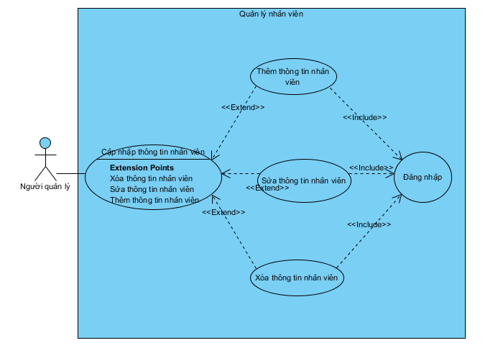
Tác nhân: Người đăng nhập hệ thống
Tóm tắt: Chức năng này cho phép người dùng (admin) thêm mới, cập nhật, xóa các chuyên mục.
- Dòng sự kiện chính:
- Người dùng truy xuất vào chức năng quản lý người dùng
- Người dùng (admin)thêm người dùng mới
- Xóa người dùng
- Tất cả các tùy chọn được lưu lại và gửi tới webserver để update vào database
- Dòng sự kiện phụ:
Xóa người dùng đồng nghĩa xóa tất cả các thông tin của người dùng.
- Đặc tả biểu đồ use case Nhập nội dung công văn đến/đi
Hình 4: Biểu đồ usecase Nhập nội dung công văn đến/đi.
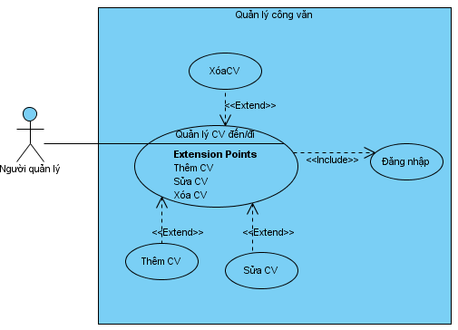
Tác nhân: Người đăng nhập hệ thống.
Tóm tắt: Chức năng này cho phép người dùng thêm công văn.
- Dòng sự kiện chính:
- Người dùng truy xuất vào chức năng Tạo công văn mới
- Người dùng thêm nhóm mới
- Người dùng xóa công văn
- Tất cả các thao tác được lưu lại và update vào cơ sở dữ liệu
- Dòng sự kiện phụ:
Xóa công văn đồng nghĩa xóa tất cả các thông tin của cán công văn đó.
- Đặc tả use case Tìm kiếm
Hình 5: Biểu đồ usecase Tìm kiếm
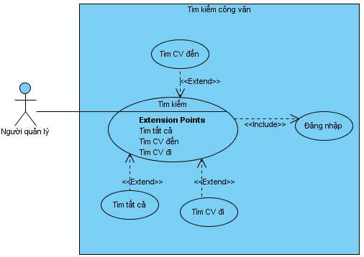
Tác nhân: : Người đăng nhập hệ thống.
Tóm tắt: Chức năng này cho người dùng tìm kiếm một công văn nào đó dựa vào từ khóa muốn tìm kiếm,cho phép xem chi tiết,gửi email,xóa công văn.
- Dòng sự kiện chính:
- Người quản lý, người dùng chọn chức năng tìm kiếm từ giao diện các form quản lý của hệ thống.
- Người dùng thực hiện tìm kiếm
- Người dùng tải tệp đính kèm,gửi email

Biểu đồ lớp

2.2.1 Biểu đồ lớp
Hình 6: Biểu đồ lớp
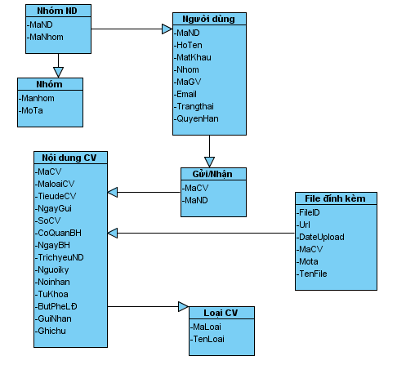

Danh Sách các lớp

Bảng 3: Danh sách các lớp
STT | Tên lớp | Mô tả
1 | NoidungCV | Thực hiện chức năng lưu thông tin của công văn đến công văn đi
2 | NguoiDung | Lưu thông tin của người dùng
3 | Nhom | Thông tin nhóm
4 | NhomND | Nhóm người dùng
5 | LoaiCV | Loại công văn
6 | Filedinhkem | File đính kèm trong các công văn đến/đi
7 | Gửi/nhận | Gửi /nhận công văn
8 | PhongBan | Lưu thông tin của các phòng ban
9 | DanhBaEmail | Lưu danh sách các email

2.3 Đặc tả từng lớp

2.3.1 Lớp nhập nội dung công văn
    - Thuộc tính
Bảng 4: Danh sáchthuộc tính thuộc lớp nhập nội dung công văn
STT | Tên thuộc tính | Kiểu dữ liệu | Ràng buộc | Mô tả
1 | maCV | Nchar(50) | Khóa chính, not null | Mã công văn
2 | MaLoaiCV | Int | Not null | Mã loại công văn
3 | TieudeCV | Nvarchar(200) | Null | Tiêu đề công văn
4 | Ngaygui/nhan | Nvarchar(20) | Not null | Ngày gửi/nhận
5 | SoCV | Nvarchar(20) | Null | Số công văn
6 | CoQuanBH | Nvarchar(200) | Null | Cơ quan ban hành
7 | NgayBH | Nvarchar(20) | Null | Ngày ban hành
8 | TrichYeuND | Nvarchar(200) | Null | Trích yếu nội dung
9 | NguoiKy | Nvarchar(200) | Null | Người ký
10 | Noinhan | Nvarchar(200) | Null | Nơi nhận
11 | Tukhoa | Nvarchar(200) | Null | Từ khóa
12 | ButpheLD | Nvarchar(200) | Null | Bút phê lãnh đạo
13 | Gui/nhan | Int | Null | Gửi/nhận
14 | Ghichu | Nvarchar(200) | Null | Ghi chú

- Phương thức
Bảng 5: Danh sách phương thức thuộc lớp nhập nội dung công văn
STT | Tên Phương thức | KDL | Ý nghĩa
1 | Them() | Void | Thêm một công văn vào trong csdl
2 | Xoa() | Void | Xóa công văn
3 | Sua() | Void | Sửa nội dung một công văn

Lớp Người dùng
- Thuộc tính
Bảng 6: Danh sách thuộc tính thuộc lớp Người dùng
STT | Tên thuộc tính | Kiểu dữ liệu | Ràng buộc | Mô tả
1 | MaND | Nvarchar(50) | Khóa, not null | Mã người dùng
2 | HoTen | Nvarchar(50) | Not null | Họ tên người dùng
3 | MatKhau | Nvarchar(50) | not null | Mật khẩu
4 | Nhom | Nvarchar(50) | Null | Nhóm
5 | TenDN | Nvarchar(50) | Not null | Tên đăng nhập
6 | Trangthai | Int | Null | Trạng thái
7 | Quyen | Nchar(50) | Null | Quyền

    - Phương thức
Bảng 7: Danh sách phương thức thuộc lớp Người dùng
STT | Tên Phương thức | KDL | Ý nghĩa
1 | Them() | Void | Thêm người dùng
2 | Sua() | Void | Sửa thông tin người dùng
3 | Xoa() | Void | Xóa người dùng

Lớp Loại công văn
- Thuộc tính
Bảng 8: Danh sách thuộc tính thuộc lớp Loại công văn
STT | Tên thuộc tính | Kiểu dữ liệu | Ràng buộc | Mô tả
1 | Maloai | Int | Khóa, not null | Mã loại
2 | Tenloai | Nvarchar(50) | Not null | Tên loại

    - Danh sách phương thức
Bảng 9: Danh sách phương thức thuộc lớp Loại công văn
STT | Tên Phương thức | KDL | Ý nghĩa
1 | Them() | Void | Thêm loại công văn
2 | Sua() | Void | Sửa loại công văn
3 | Xoa() | Void | Xóa loại công văn

Lớp nhóm
    - Thuộc tính
Bảng 10: Danh sách thuộc tính thuộc lớp nhóm
STT | Tên thuộc tính | Kiểu dữ liệu | Ràng buộc | Mô tả
1 | Manhom | Int | Khóa, not null | Mã nhóm
2 | Tennhom | Nvarchar(50) | Not null | Tên nhóm

    - Danh sách phương thức
Bảng 11: Danh sách phương thức thuộc lớp nhóm.
STT | Tên Phương thức | KDL | Ý nghĩa
1 | Them() | Void | Thêm nhóm
2 | Sua() | Void | Sửa nhóm
3 | Xoa() | Void | Xóa nhóm

2.3.5 Lớp tệp đính kèm
i. Thuộc tính

Bảng 12: Danh sách thuộc tính thuộc lớp Tệp đính kèm
STT | Tên thuộc tính | Kiểu dữ liệu | Ràng buộc | Mô tả
1 | FileID | String | Khóa, not null | Mã file đính kèm
2 | TenFile | String | Not null | Tên file đính kèm
3 | URL | String | Null | Đường dẫn file
4 | KichThuoc | String | Null | Kích thước file
5 | NgayUpload | String | Null | Ngày cập nhật file
- Phương thức
Bảng 13: Danh sách phương thức thuộc lớp Tệp đính kèm
SST | Tên Phương thức | KDL | Ý nghĩa
1 | Them() | Void | Cập nhật file đính kèm
2 | Xoa() | Void | Xóa file đính kèm

Biểu đồ tuần tự

Đặc tả biểu đồ tuần tự đăng nhập

Hình 7: Biểu đồ tuần tự đăng nhập
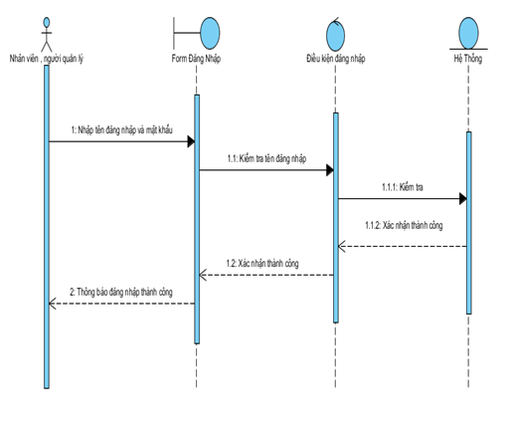

- Khi Người dùng đăng nhập vào Website thì vào trang đăng nhập.
- Nhập TenDangNhap và MatKhau, Click vào nút đăng nhập thì hệ thống kiểm tra TenDangNhap và MatKhau trong CSDL có chính xác hay không. Chính xác thì đăng nhập thành công, còn không chính xác thì yêu cầu đăng nhập lại.
- Đăng nhập thành công thì hệ thống cấp quyền cho Người dùng để sử dụng các chức năng trong website cho phù hợp với các

Đặc tả biểu đồ tuần tự quản lý người dùng

Hình 8: Biểu đồ tuận tự quản lý người dùng
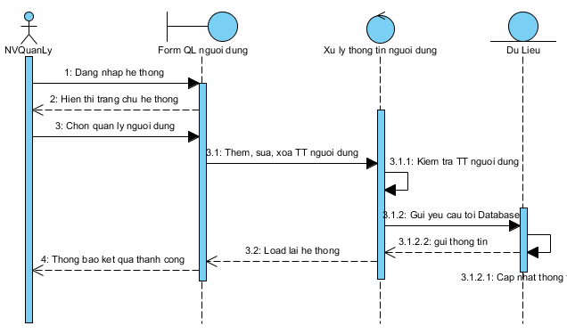

Đặc tả biểu đồ tuần tự quản lý nhóm

Hình 9: Biểu đồ tuần tự quản lý nhóm

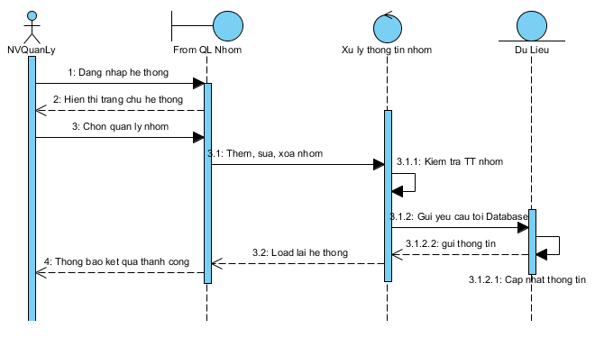

Chương 3: PHÂN TÍCH THIẾT KẾ CƠ SỞ DỮ LIỆU

Các bảng dữ liệu
Sau quá trình phân tích thiết kế, nhóm đã xá định được các bảng cần có trong CSDL như sau:

Bảng tblNhapNDCV
Ý nghĩa: miêu tả thông tin của công văn được nhập

Bảng 14: Bảng dữ liệu tblNhapNDCV
STT | Thuộc tính | Kiểu dữ liệu | Ràng buộc | Mô tả
1 | MaCV | nchar(50) | Khóachính, not null, duy nhất . | Mối công văn trong cơ quan cần có một mã để quản lý.
2 | MaloaiCV | Int | Not null | Ứng với mỗi mã loại CV thì bắt buộc phải có tên loại CV
3 | Tiêu đề CV | Nvarchar(200) | Null | Tiêu đề của công văn
4 | Ngày gửi/nhận | Nvarchar(20) | Null | Ngày gửi/nhận công văn
5 | Số CV | nvarchar(50) | null | Số công văn
6 | Cơ quan ban hành | nvarchar(150) | null | Cơ quan ban hành
7 | Ngày ban hành | Nvarchar(50) | Null | Ngày ban hành công văn
8 | Trích yếu ND | nvarchar(200) | null | Trích yếu nội dung công văn
9 | Người kí | Varchar(50) | null | Người kí
10 | Nơi nhận | Nvarchar(255) | null | Nơi nhận công văn
11 | Từ khóa | Nvarchar(255) | null | Từ khóa
12 | Bút phê lãnh đạo | Nvarchar(255) | null | Bút phê của lãnh đạo
13 | Gửi hay nhận | Int | notnull | Công văn thuộc gửi hay nhận
14 | Ghi chú | Nvarchar(200) | Null | Ghi chú

3.1.2 Bảng tblNhom
Ý nghĩa: Miêu tả thông tin nhóm

Bảng 15: Bảng dữ liệu tblNhom
STT | Tên thuộc tính | Kiểu dữ liệu | Ràng buộc | Mô tả
1 | MaNhom | Int | Khóa chính not null | Mã nhóm
2 | TenNhom | Nvarchar(150) | Not null | Tên nhóm

3.1.3 Bảng tbtLoaiCV
Ý nghĩa: Miêu tả thông tin của loại công văn

Bảng 16: Bảng dữ liệu tblLoaiCV
STT | Tên thuộc tính | Kiểu dữ liệu | Ràng buộc | Mô tả
1 | MaloaiCV | int | Khóa chính | Mã công văn để phân biệt loại công văn trong cơ quan.
2 | TenloaiCV | Nvarchar(150) | Not null | Tên công văn ứng với mỗi mã công văn

3.1.4 Bảng tblNguoiDung
Ý nghĩa: thông tin về người dùng

Bảng 17: Bảng dữ liệu tblNguoidung
STT | Tên thuộc tính | Kiểu dữ liệu | Ràng buộc | Mô tả
1 | MaND | Varchar(20) | Khóachính, not null, duy nhất . | Mã người dùng
2 | Hoten | Nvarchar(100) | Not null | Họ tên người dùng
3 | Matkhau | nvarchar(50) | Not null | Mật khẩu
4 | Email | nvarchar(200) | Null | Email
5 | TenDN | Nvarchar(50) | Not Null | Tên đăng nhập
6 | Quyenhan | Nchar(100) | Null | Quyền hạn
7 | Trangthai | Int | null | Trạng thái

3.1.5 Bảng tblTepDinhKem
Ý nghĩa: miêu tả thông tin tệp đính kèm

Bảng 18: Bảng dữ liệu tblFileDinhKem
STT | Thuộc tính | Kiểu dữ liệu | Ràng buộc | Mô tả
1 | FileID | Int | Not null | Mã file .
2 | Url | Nvarchar(250) | Not null | Địa chỉ Url
3 | Size | Int | Null | Dung lượng file
4 | Dateupload | datetime | notnull | Ngày upload file
5 | MaCV | Nvarchar(50) | Not null | Mã công văn chứa file
6 | Mota | nvarchar(255) | Null | Mô tả.
7 | Tenfile | nvarchar(255) | null | Tên file

3.1.6 Bảng tblMenu
Ý nghĩa: Miêu tả thông tin menu trên trang chủ

Bảng 19: Bảng dữ liệu tblMenu
STT | Tên thuộc tính | Kiểu dữ liệu | Ràng buộc | Mô tả
1 | MenuID | Int | Khóachính, not null | Mã menu
2 | MenuName | Nvarchar(100) | Not null | Tên menu
3 | MenuUrl | nvarchar(50) | Not null | Đường dẫn menu

3.1.7 Bảng tblNhomND
Ý nghĩa: Quản lí các thông tin về nhóm người dùng
Bảng 20: Bảng dữ liệu tblNhomND
STT | Tên thuộc tính | Kiểu dữ liệu | Ràng buộc | Mô tả
1 | MaND | Nchar(50) | Khóa chính | Mã người dùng
2 | Manhom | Int | Khóa chính | Mã nhóm

Mô hình dữ liệu quan hệ

Bảng 21: Mô hình dữ liệu quan hệ
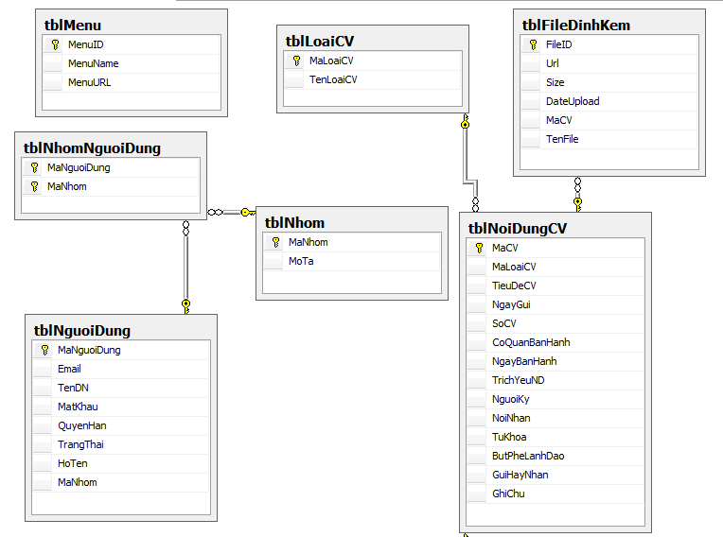

Chương 4: ĐẶC TẢ GIAO DIỆN CHƯƠNG TRÌNH

Hệ thống các chức năng của chương trình.

Bảng 22: Hệ thống các chức năng của chương trình
STT | Tên chức năng | Tên trang | Cách chọn từ chương trình
1 | Đăng nhập | Login.aspx | Chỉ hiển thị khi chưa đăng nhập vào tài khoản
2 | Nhập nội dung công văn | NhapNDCV.aspx | Sau khi đăng nhập chọn tên chức năng tương ứng trên thanh menu “Nhập nội dung công văn”
3 | Quản lý người dùng | QLNguoiDung.aspx | Sau khi đăng nhập chọn tên chức năng tương ứng trên thanh menu “Quản lý người dùng”
4 | Quản lý nhóm | QLNhom.aspx | Sau khi đăng nhập chọn tên chức năng tương ứng trên thanh menu “Quản lý nhóm”
5 | Quản lý loại công văn | LoaiCV.aspx | Sau khi đăng nhập chọn tên chức năng tương ứng trên thanh menu “Loại công văn”
6 | Tìm kiếm công văn | TimKiem.aspx | Sau khi đăng nhập chọn tên chức năng tương ứng trên thanh menu “Tìm kiếm”
7 | Xem công văn | XemCV.aspx | Sau khi đăng nhập chọn tên chức năng tương ứng trên thanh menu “Xem công văn”

Thiết kế giao diện hệ thống chương trình.

Giao diện trang xem công văn
- Mục đích của giao diện trang xem công văn
- Hiển thị danh sách công văn đã có trong hệ thống.
- Phạm vi
- Cho cán bộ đang đăng nhập vào hệ thống
- Giao diện
Hình 10: Giao diện trang xem công văn
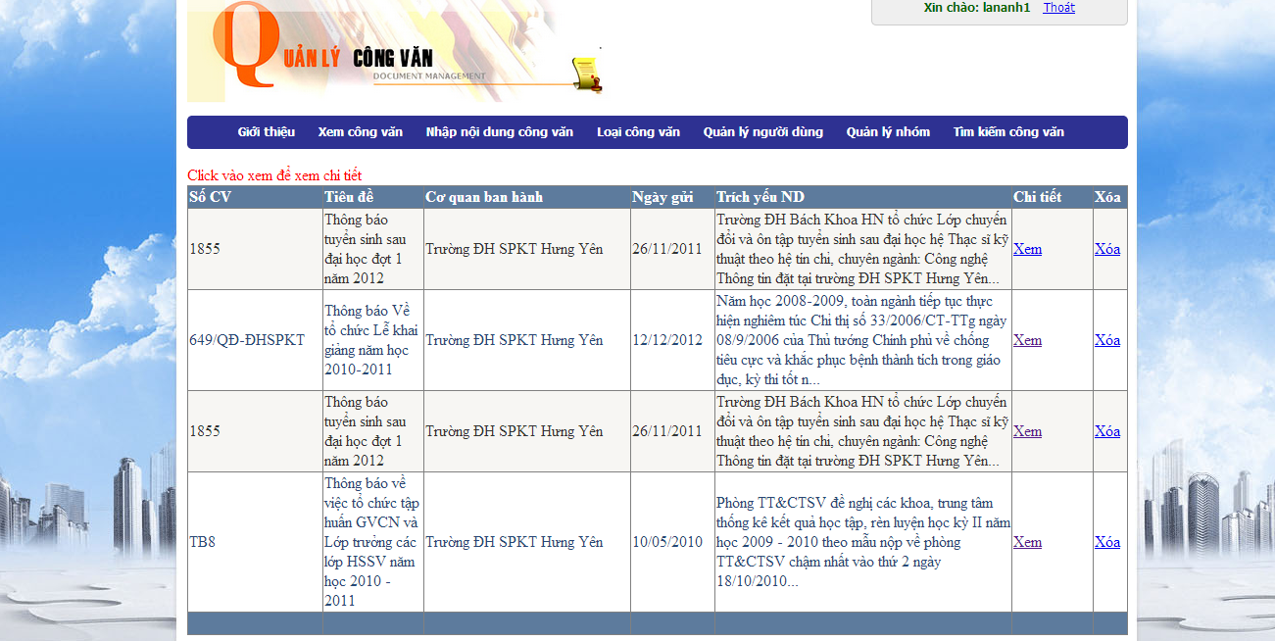
- Mô tả
- Chọn người trên thanh menu “Xem công văn”
- GridView dùng để hiển thị một số thông tin về thông tin của các công văn đã có trong hệ thống như: số công văn,tiêu đề,trích yếu nội dung…
- Button xóa dùng để xóa công việc được giao
- Button xem dùng để xem chi tiết công việc được giao
- Tên người đăng nhập hệ thống vào thời điểm đó

Giao diện trang Nhập ND công văn
- Mục đích
Hiển thị các mục để người dùng nhập vào một công văn mới.
- Phạm vi
Cho cán bộ đang đăng nhập vào hệ thống trong thời điểm đó.
- Giao diện
Hình 11: Giao diện Hiển thị trang Nhập nội dung công văn
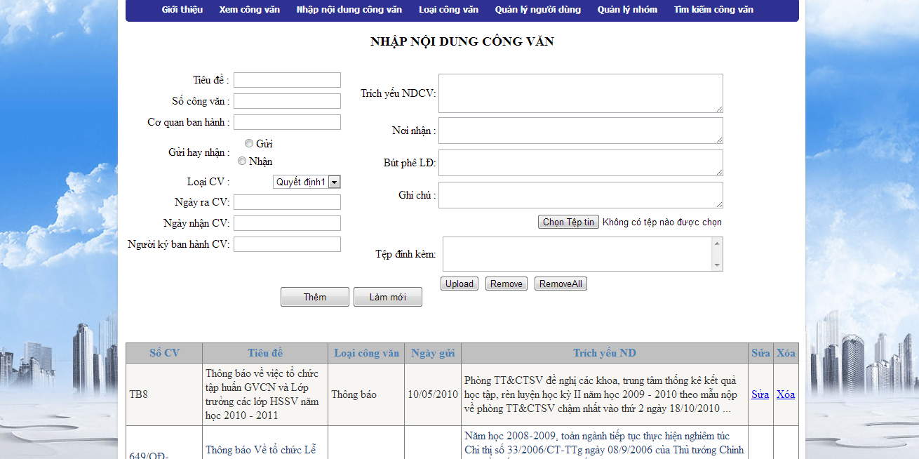
- Mô tả
- Nhập nội dung công văn mới vào các ô text bõ và combobox
- GridView dùng để hiển thị một số thông tin về các công văn có trong hệ thống,sau khi nhập xong công văn nhấm button Thêm thig công văn mới được đưa vào gridview bên dưới.
- Button sửa dùng để sửa công văn đã nhập.
- Button xóa dùng để xóa công văn đã nhập.

Giao diện trang Loại công văn
- Mục đích
Hiển thị thông tin của các loại công văn
- Phạm vi
Dành cho người đang đăng nhập vào hệ thống.
- Giao diện
Hình 12: Giao diện Loại công văn
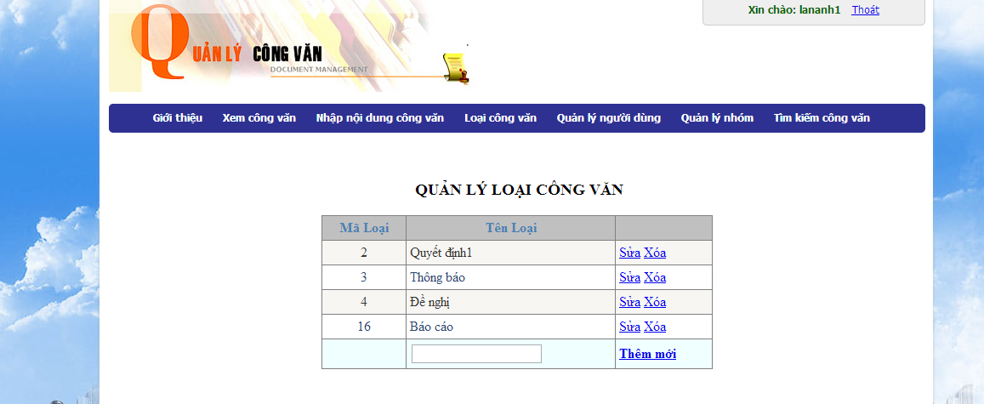
- Mô tả
- Thêm loại công văn mới ta chọn nút thêm mới trong gridview
- Gridview chứa thông tin của các loại công văn
- Sửa,xóa thao tác ngay trên gridview.

Giao diện chức năng Đăng nhập
- Mục đích
Giúp người đọc có thể đăng nhập vào làm thành viên, có thể đưa ra câu hỏi để hỏi
- Phạm vi
Cho tất cả bạn đọc có nhu cầu vào sâu hơn để hiểu biết them
- Giao diện
Hình 13: Giao diện chức năng Đăng nhập

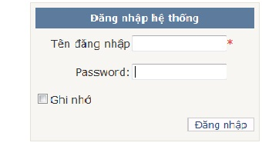
Ý nghĩa: Hiển thị giao diện chức năng Đăng nhập, chỉ dùng cho người quản lý hệ thống.
- Mô tả
- Tên đăng nhập:textbox cho phép nhập tên đăng nhập.
- Mật khẩu: textbox cho phép nhập mật khẩu
- Nút đăng nhập: Click vào button nay thì thực hiện đăng nhập.
    - Giao diên trang quản lý người dùng
- Mục đích
Cho người dùng biết thêm các thông tin về người dùng có trong hệ thống. Đồng thời chô phép thêm, sửa, xóa và thêm người dùng
- Phạm vi
Dành cho người đăng nhập là admin
- Giao diện
Hình 14: Giao diện trang quản lý người dùng
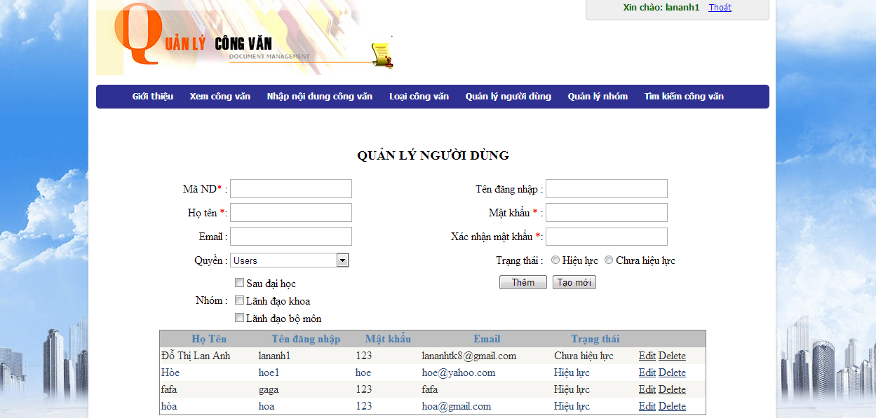
- Mô tả
Giao diện cho biết một số thông tin cơ bản về người dùng. Khi muốn thêm một người dùng thì ta điền đầy đủ thông tin và các textbox phía trên.
- Thêm: nhấn button để thêm người dùng vào cơ sở dữ liệu.
- Gridview : hiển thị một số thông tin cơ bản về người dùng như: họ tên,tên đăng nhập,địa chỉ mail….
- Sửa: nhấn vào linkbutton để sửa thông tin về người dùng.
- Xóa: nhấn vào linkbutton để xóa người dùng.

Giao diện trang tạo nhóm
- Mục đích
Cho người dùng biết một số thông tin về nhóm như: mã nhóm, tên nhóm.
- Phạm vi
Dành cho cán bộ đăng nhập vào hệ thống.
- Giao diện
Hình 15: Giao diện trang quản lý nhóm

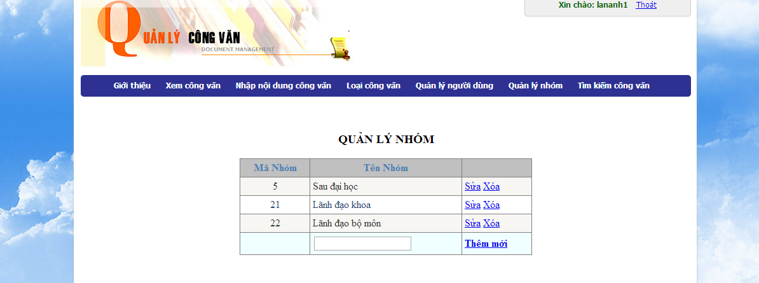
- Mô tả
1. Nút Thêm: button cho phép thêm mới bản ghi vào trong cơ sở dữ liệu thao tác trực tiếp trên gridview.
2. Nút Sửa: button cho phép cập nhật lại thong tin đã được thêm hoặc xóa đi trong cơ sở dữ liệu.
3.Nút xóa: button cho phép xóa dữ liệu.
4. DataGirdView:Hiển thị dữ liệu nên trang web

Giao diện trang tìm kiếm
- Mục đích
Cho phép người dùng tìm kiếm công văn muốn tìm,tìm theo từ khóa
- Phạm vi
Dành cho cán bộ đăng nhập vào hệ thống.
- Giao diện
Hình 16: Giao diện trang tìm kiếm.
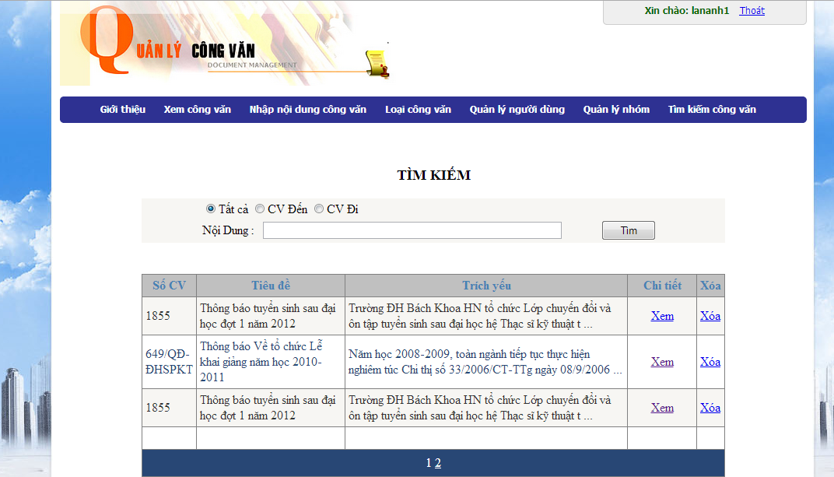
- Mô tả
- Tìm kiếm theo nội dùng,từ khóa mà người dùng nhập vào ô text box
- Hiển thị nội dung tìm kiếm trong gridview
- Cho phép xem chi tiết công văn,gửi email,xóa công văn tìm được.

Giao diện trang chi tiết công việc
- Mục đích
Hiển thị chi tiết các thông tin về công việc muốn xem chi tiết.
- Phạm vi
Dành cho cán bộ đăng nhập vào hệ thống.
- Giao diện
Hình 17: Giao diện trang chi tiết công việc
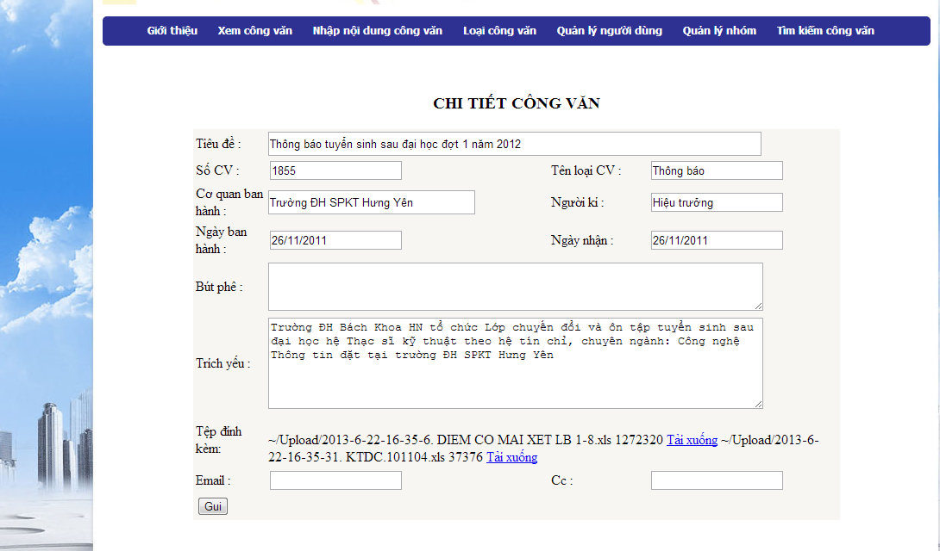
- Mô tả
- Ô textbox hiển thị tên công việc đang xem chi tiết.
- Listbox hiển thị chi tiết nội dung công việc.
- Hiển thị ngày giao công việc đó
- Ngày nhận,ngày ban hành
- Tệp đính kèm.
- Cho người dùng gửi email

PHẦN III: THỰC NGHIỆM, ĐÁNH GIÁ KẾT QUẢ VÀ HƯỚNG PHÁT TRIỂN

3.1 Triển khai thực tế.
- Dự định của nhóm là sẽ triển khai website lên trên host để đánh giá khả năng làm việc, tốc độ thực thi của trang web.

3.2 Kết quả đạt được của đề tài.
- Về cơ bản, các thành phần của trang web đã được phát triển, có khả năng ứng dụng thực tế .
- Các thành viên trong nhóm đã có được hiểu biết đầu tiên về việc phát triển ứng dụng web.
- Tinh thần hoạt động nhóm hiệu quả.

3.3 Hạn chế.
- Một số vấn đề về CSDL chưa giải quyết được.
- Quy mô của đề tài còn nhỏ hẹp, chưa triển khai vào thực tế.
- Cách thức làm việc theo nhóm còn nhiều hạn chế.
- Một số chức năng nhóm chưa phát triển được đầy đủ.
- Giao diện chưa được đẹp

Hướng phát triển.
- Phát triển đề tài với quy mô rộng hơn.
- Tối ưu hóa BackUp CSDL.
- Tối ưu hóa các chức năng của hệ thống để đáp ứng tốt hơn nhu cầu của người sử dụng.
- Phát triển chức năng tìm kiếm nâng cao.

PHẦN IV: TÀI LIỆU THAM KHẢO

4.1 Danh mục các tài liệu tham khảo:
[1]. Hệ quản trị cơ sở dữ liệu SQL Server – Khoa CNTT
[2]. Lập trình Cơ sở dữ liệu với C# -Phạm Hữu Khang
[3] . Công nghệ web và ứng dụng-Khoa CNTT
[4]. Phạm Hữu Khang – Trần Tiến Dũng. C# 2005 – Tập 4 – Quyển 2: Lập trình cơ sở dữ liệu Report Visual SourceSafe 2005, Nhà xuất bản Lao động xã hội, 2006

[5]. Dương Quang Thiện. .NET toàn tập – Tập 6: Lập trình báo cáo dùng Crystal Report .NET và C#, Nhà xuất bản Tổng hợp TP.HCM, 2007.

[6]. Tài liệu hướng dẫn giảng dạy ASP.Net– Trung tâm tin học, Đại học khoa học tự nhiên thành phố Hồ Chí Minh.

[7]. Lê Đình Duy - giảng viên trường ĐH KHTN Tp.HCM - Thiết kế và Lập trình Web bằng ngôn ngữ ASP.
[8]. Lê Đình Duy – Thiết kế và Lập trình ứng dụng web bằng ASP – NXB Thống kê, 2001.

4.2 Websites
  - http://asp.net.vn
  - http://ttvnol.com
  - http://google.com.vn
  - http://tailieu.vn
  - http://stackoverflow.com
  - http://congdongC.com
  - http://msdn.microsoft.com/en-us/library/bb397942.aspx

